Муниципальное бюджетное дошкольное образовательное учреждение города Нефтеюганска «Детский сад № 25 «Ромашка»

«С миру по крышечке»

Автор: Степанова Марина Валерьяновна, воспитатель

г.Нефтеюганск, 2023г.
Проект "С миру про крышечке" будет реализован в городе Нефтеюганске ХМАО- Югра в
МБДОУ "Детский сад № 25 "Ромашка".

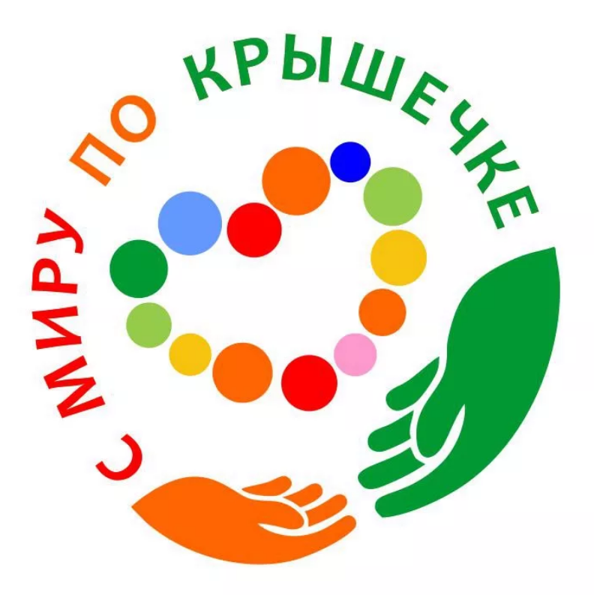

Целевая аудитория: дети и подростки; семьи

Описание проекта:
Идея собирать крышки в благотворительных целях популярна во всем мире. В России насчитывается около 40 постоянных благотворительных акций по сбору крышек. Но самый крупный — это экологический проект «Добрые крышечки» благотворительного фонда «Волонтеры в помощь детям-сиротам», который реализуется в ХМАО-Югре.
Наш детский сад присоединяется к благотворительной акции, отсюда и возникла идея реализовать проект «С миру по крышечке», направленный на благотворительный сбор пластиковых крышечек для помощи детям – сиротам.
Почему мы собираем крышечки?
Переработка пластика – это существенный вклад в экологию – чистоту почвы, воды и воздуха. Учитывая объемы ежедневного потребления, сегодня пластик одна из существенных угроз экологии планеты. Если пластик не переработать, то он разлагается до 1000 лет. Каждая крышечка, сданная в переработку - это снижение вредных выбросов в окружающую среду, а значит вклад в здоровье всего человечества.
Крышечки сделаны из полиэтилена высокой плотности – это один из самых безопасных пластиков, который не выделяет токсичных химических веществ. Они совершенно безопасны для детей, так как не имеют острых краев, в отличие от металлических и стеклянных предметов.
Разноцветные яркие крышечки выглядят привлекательно и могут вызывать интерес у дошкольников. Собирать разноцветные крышечки увлекательно детям и взрослым любого возраста. Нашим проектом «С миру по крышечке» хотим привлечь не только воспитанников детского сада и их родителей, но и друзей, знакомых. В рамках проекта участники узнают о видах пластика, о процессе переработки, защите окружающей среды, а самое главное - о личном вкладе в помощь детям-сиротам.

Обоснование социальной значимости:
Сортировать отходы необходимо не только для того, чтобы сделать нашу планету чище, но и можно при этом помогать тем, кто нуждается в нашей поддержке.

Цели проекта:
Привлечение детей и взрослых к совместному решению экологических и социальных задач; проявление заботы о других, оказание помощи нуждающимся.

Задачи проекта:
- вовлечь детей и родителей в социально - значимый проект;
- привлечь внимание к акции других участников;
- оказать помощь детям- сиротам.

Краткая текстовая презентация проекта:
Социально-значимый проект; формирование экологической культуры; оказание посильной помощи нуждающимся; участие взрослой аудитории

Ожидаемые количественные результаты проекта:
Сбор и сдача крышечек в пункт сбора не менее 30кг.

Ожидаемые качественные результаты проекта:
Сдавая крышки, можно не только сделать нашу местность чище (ведь ваша крышечка не поедет на быстро растущую свалку, а переработается, станет новым продуктом и пойдет в дело), но и помочь тем, кто в этом нуждается.
Сбор крышек может стать доброй традицией каждой семьи, ведь так просто собирать небольшие капельки добра всей семьей.

